Nombre y apellidos:
DNI:
Examen Primera Evaluación
Módulo | Contornos de Desenvolvemento
Fecha | 11/11/2024
Hora | 16:00
Ciclo | DAM
Régimen | Adultos
Modalidad | Presencial
Duración | 2h 15’
Puntuación máxima | 7.5

Calificación
Ejercicio 1 | Ejercicio 2 | Ejercicio 3 | Ejercicio 4 | Total
1.5 | 2 | 2.5 | 1.5 | 7.5

Instrucciones generales
El examen se realizará bajo el sistema operativo Windows para realizar todas las actividades propuestas en él.
Tendrás que entregar una memoria, en formato .pdf donde harás las explicaciones y capturas de pantalla de la ejecución de cada una de las preguntas. El nombre del fichero tendrá el formato
apellido_nombre_examen_cd_t1.pdf
Es muy importante recoger en dicho informe TODAS las operaciones realizadas, para que éstas sean evaluables. Puedes utilizar como plantilla para dicho informe el enunciado del examen, y contestar después de cada una de las preguntas.
Para poder realizar alguno de los ejercicios, se proporcionan algunos ficheros adicionales. Puedes copiar todo el conjunto de ficheros para los ejercicios desde la tarea del aula virtual para la entrega del examen.
Además, también tendrás que entregar ficheros adicionales en algunos de los ejercicios. Se indicará en cada uno de ellos qué debes entregar.
Todos los archivos, incluida la memoria realizada, deben añadirse a un archivo comprimido llamado
apellido_nombre_examen_cd_t1.zip
Dentro de ese archivo .zip debes añadir la memoria en pdf y una carpeta de archivos por cada ejercicio, siguiendo el esquema de los archivos entregados. El archivo resultante tendrás que entregarlo en XXXXX y en el aula virtual.
Podrás responder al examen tanto en castellano como en gallego.

- Diseño de algoritmos en PSeInt: Adivina el número (1.5 puntos)
Diseña un algoritmo que simule un juego en el que el usuario debe adivinar un número aleatorio entre 1 y 100. El algoritmo debe:
- Mostrar un menú que permita configurar el juego o jugar
- Si se escoge configurar el juego:
  - Debe pedirse al usuario el número de intentos.
  - No es necesario validar el dato de entrada, se debe asumir que el usuario introduce un número positivo.
  - Inmediatamente después, debe empezar el juego
- Si se escoge jugar:
  - Generar un número aleatorio (puedes simularlo con una variable fija si el lenguaje no permite números aleatorios). Para ello, utiliza la función:
azar(x)
donde x es el límite máximo para la generación aleatoria, es decir, el número generado estará entre 0 y x-1
  - Permitir al usuario jugar tantos intentos como se haya configurado y dar pistas como "El número es mayor" o "El número es menor". Si se escoge jugar sin haber configurado el juego, el valor por defecto del número de intentos debe ser 10.
  - Si el jugador acierta el número, el juego debe finalizar, indicando al jugador el número de intentos que ha consumido.
  - Si el jugador no acierta el número tras consumir su número de intentos, el juego debe terminar indicando que ha perdido.
- Si se escoge otra opción (si la selección es inválida)
  - Se debe escribir un mensaje al usuario indicando que la opción es inválida y el programa finalizará.
Añade al informe del examen el pseudocódigo desarrollado, las pruebas realizadas para verificar el correcto funcionamiento del código, así como cualquier decisión tomada relevante. Añade también el diagrama de flujo equivalente al pseudocódigo.
Deberás guardar, dentro de una carpeta ejer1, el archivo con el pseudocódigo exportado desde PSeInt, para adjuntarlo al archivo comprimido que entregarás al final del examen.

- Control de versiones con Git (2 puntos)
Vas a trabajar en un proyecto que utiliza Git como sistema de control de versiones. El proyecto está en la carpeta ejer2 del archivo adjunto, con el nombre ejer2_cd_examen_t1_git. Debes realizar todas las operaciones desde la ventana de comandos de Git.
- (0.25 puntos) Abre una terminal de git sobre el directorio raíz del proyecto. Cambia la configuración del usuario y el correo antes de realizar ninguna acción.
- (0.25 puntos) Comprueba el estado del proyecto. Algunos archivos del mismo están modificados respecto al último commit, y están en la working area, mientras que otros ya se encuentran en la staging area. Añade los archivos con extensión .html a la staging area y deshaz los cambios de los archivos con extensión .php. Luego, crea un commit con el mensaje “Añadidos atributo dirección en formulario html”.
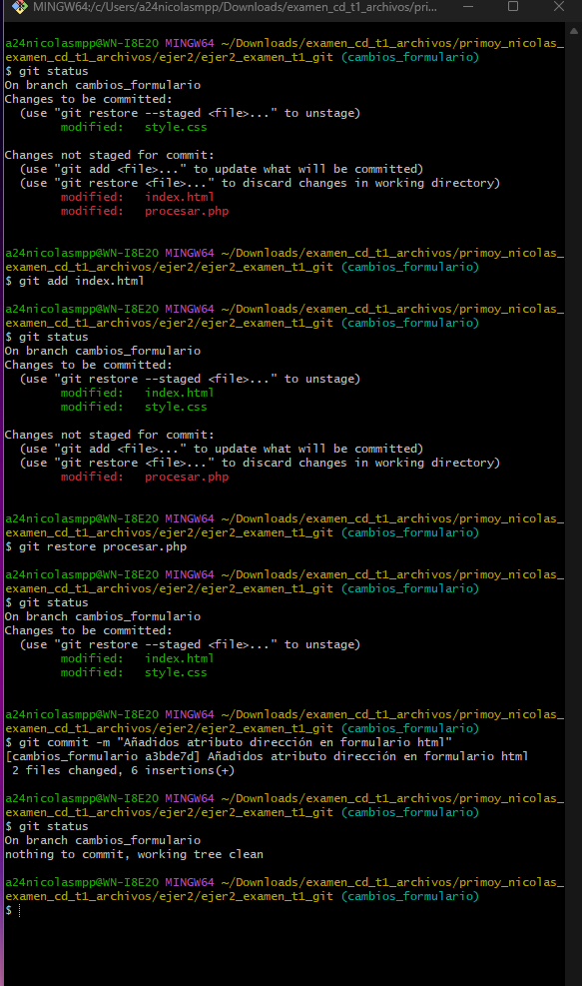

- (0.25 puntos) Comprueba las ramas existentes. Cambiate a la otra rama disponible (que no es en la que te encuentras) y realiza un merge. ¿Ha surgido algún conflicto? Si es así, resuélvelo.
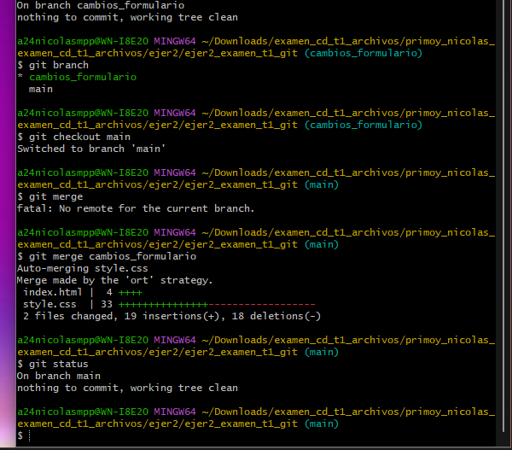
- (0.25 puntos) Indica el comando que utilizarías para subir los cambios a Github sobre la rama en la que te encuentras.
Git push
- (0.25 puntos) Crea una nueva rama, llamada cambios_estilos y, desde ella, modifica el archivo style.css. Elimina los estilos del elemento h1 (líneas 13 a 16). A continuación, guarda los cambios y crea un commit.
- (0.25 puntos) Vuelve a la rama principal y realiza otro merge.
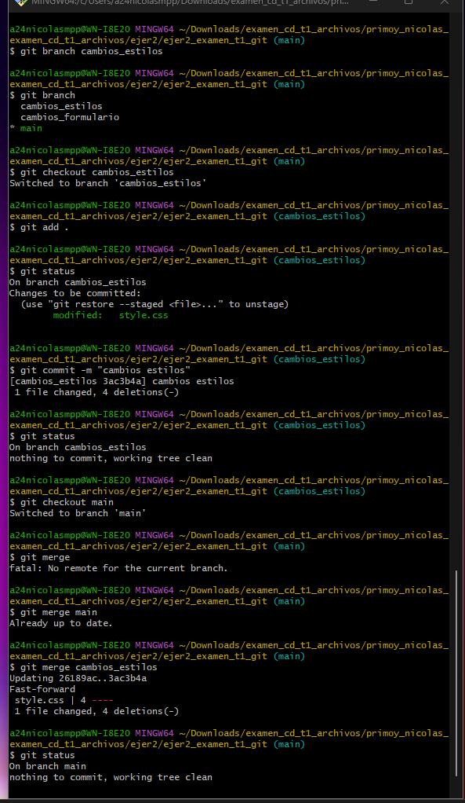

- (0.25 puntos) El cambio versionado en este commit introduce una nueva funcionalidad en la aplicación, pero no es incompatible con versiones anteriores ni con las APIs. Comprueba la versión (tag) de la que partieron los cambios, y etiqueta (taggea) el nuevo commit siguiendo la estrategia de versionado semántica.
(nota): el comando para taggear tiene dos parámetros, -a para el nombre de la etiqueta y -m para el mensaje descriptivo de la tag.
- (0.25 puntos) Por último, te informan de que debes retirar los cambios incluidos en la rama principal, ya que el cliente los ha rechazado. Introduce los comandos necesarios para deshacer el último commit y dejar la rama principal en el estado anterior.
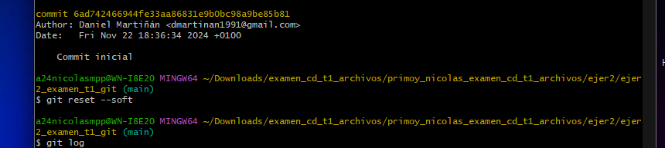
Añade capturas de cada fase del proceso al informe a entregar, así como comentarios o aclaraciones que consideres oportunas. Añade también la carpeta con los archivos tras todas las operaciones al archivo comprimido a entregar al final del examen.

- Instalación y personalización de entornos de desarrollo (2.5 puntos)
Vas a trabajar con el IDE Visual Studio Code, realizando algunos ajustes de personalización, así como tareas de versionado mediante Git.
- (1.5 puntos) Realiza TODAS las operaciones del ejercicio anterior pero desde el IDE. En primer lugar, crea una copia de la carpeta original proporcionada para el ejercicio 2 y renómbrala como ejer3_examen_t1_git. Ahora, abre esta nueva carpeta en VSCode y realiza las operaciones B, C, D, E, F, G y H.
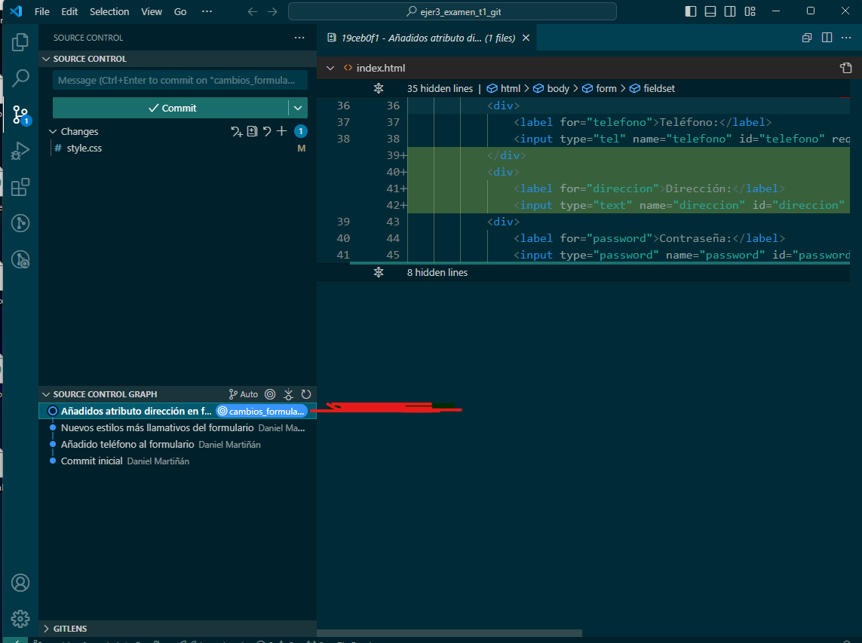
Se deshacen los cambios y se realiza el commit con el mensaje solicitado

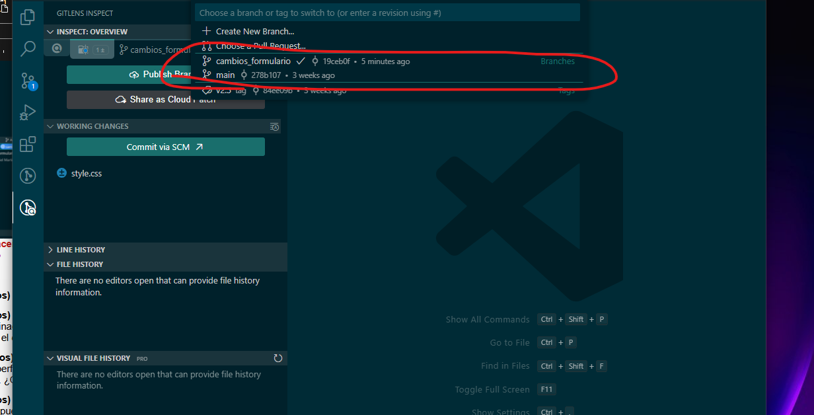
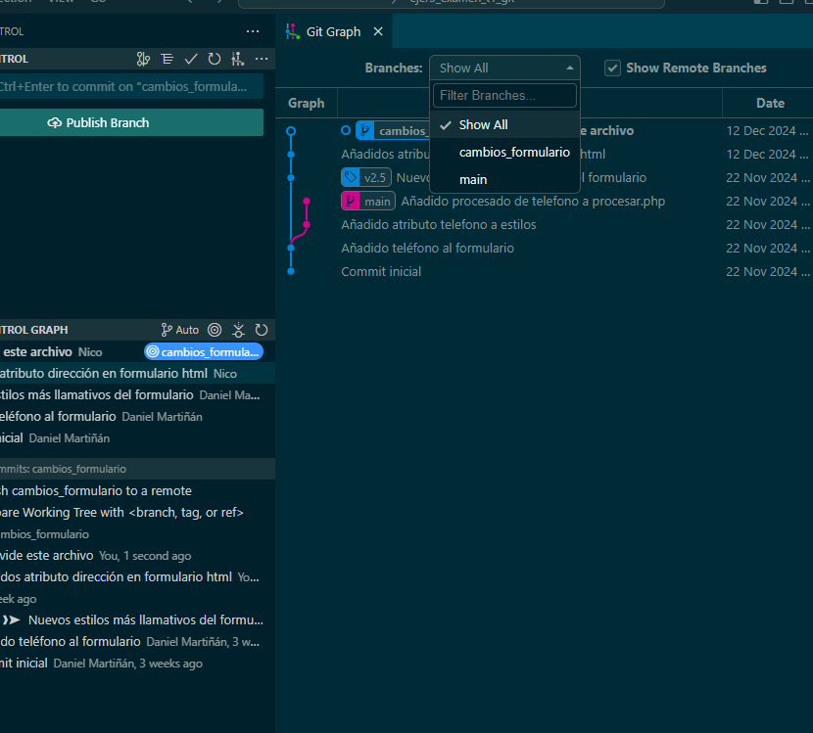
Ramas disponibles

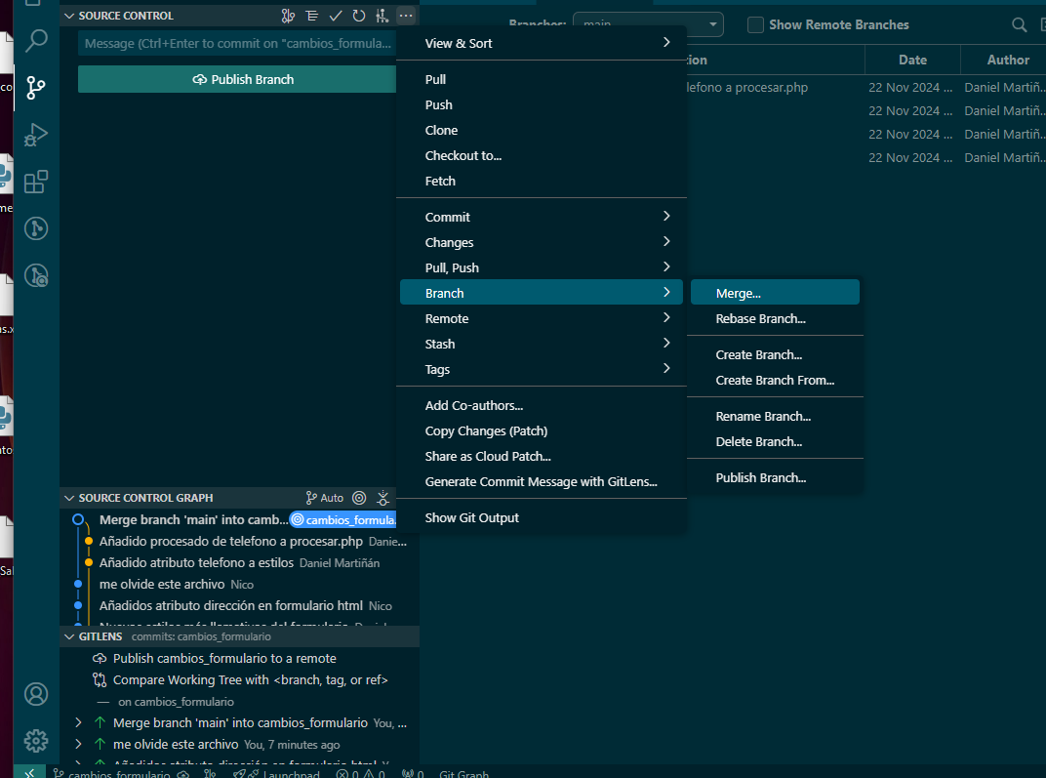
Me paso a main y hago un merge (en la imagen se ve también el lugar para crear una nueva rama)

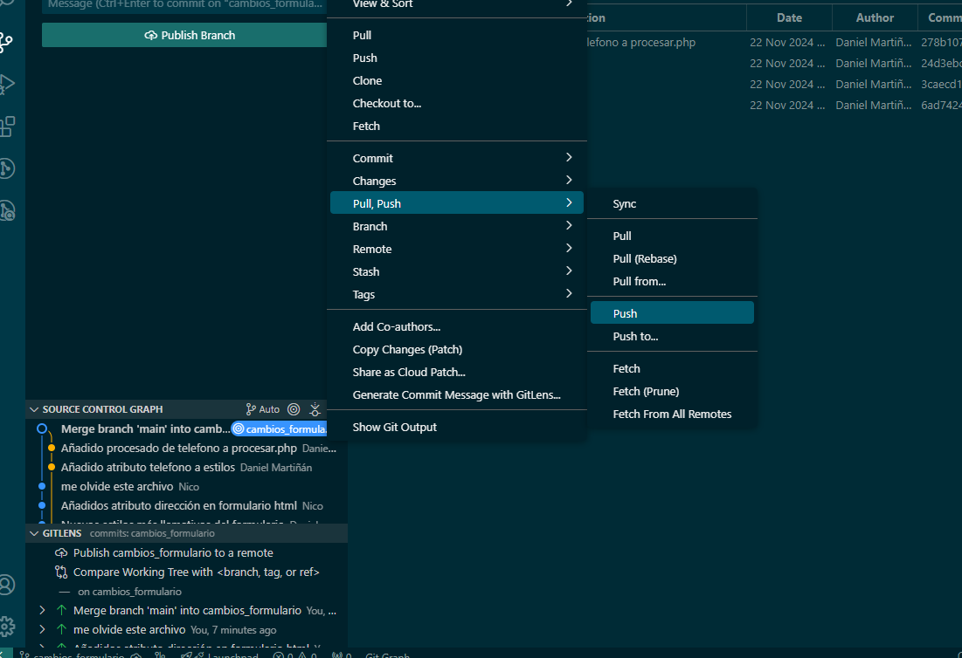
Comando para hacer un push

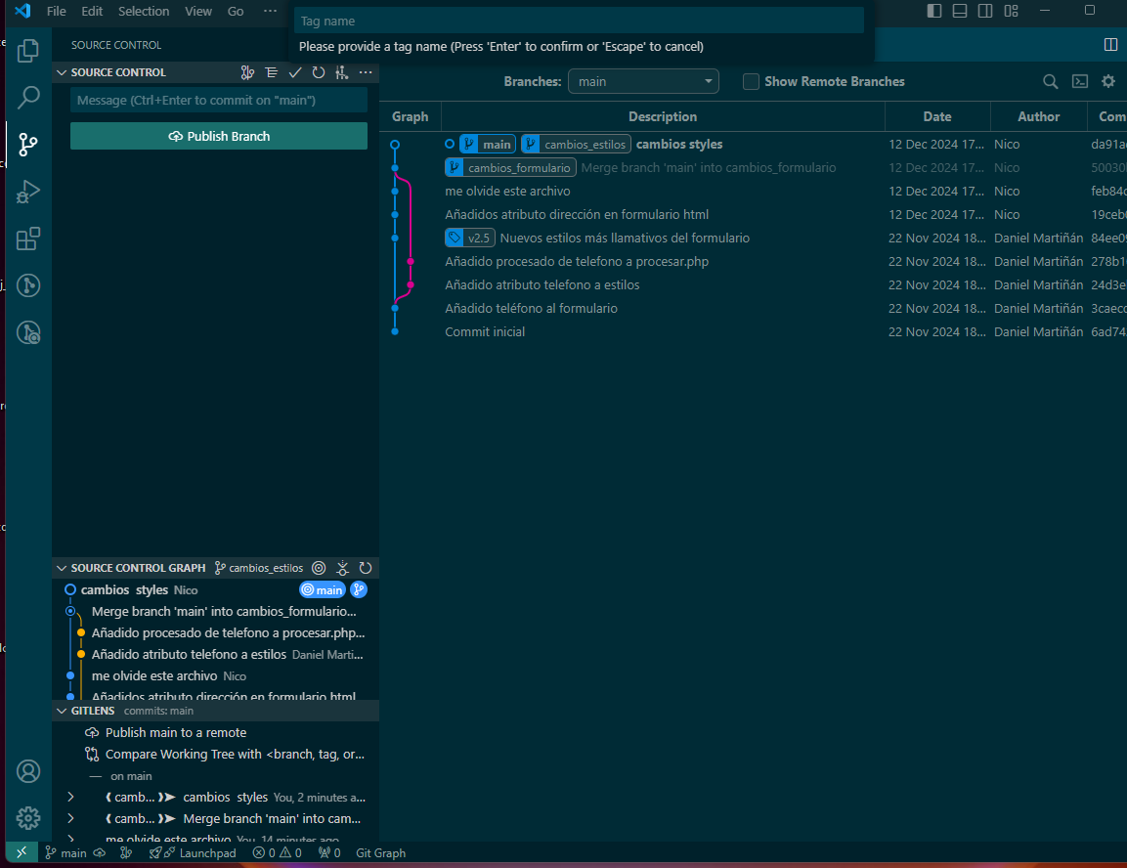
Después de realizar el cambio en style y el merge en main con click derecho o los tres puntos puedo ir al menu de tags
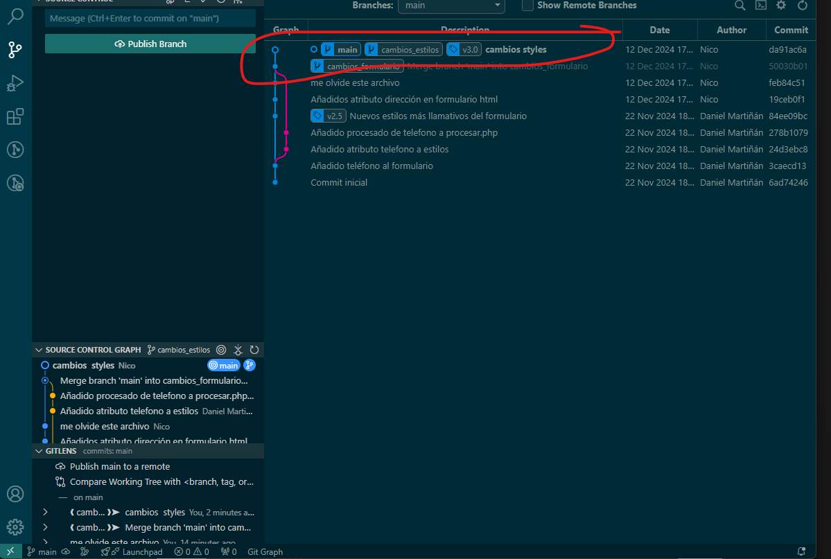
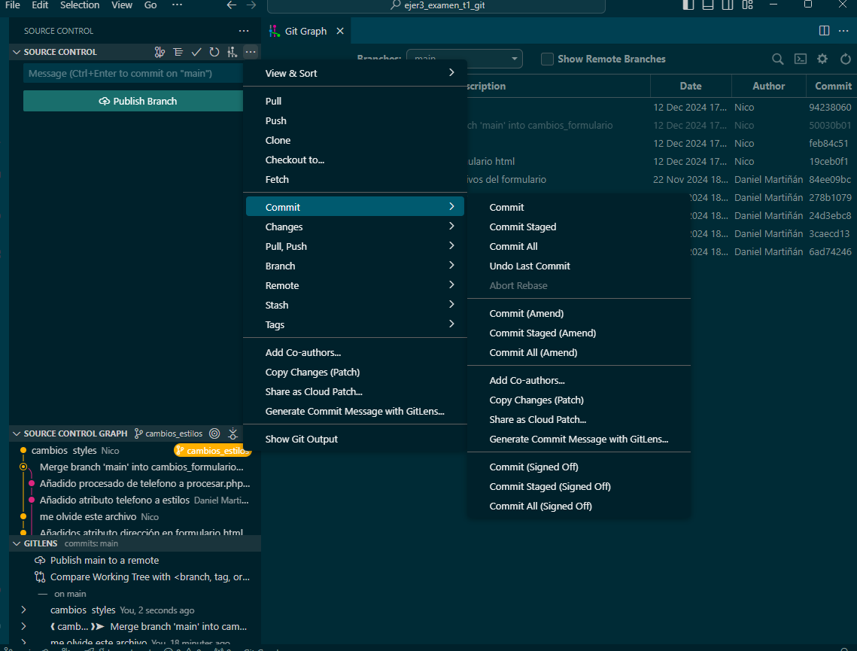
selecciono undo last commit para volver al estado anterior a la ultima actualización

- (0.2 puntos) Cambia el tema de color del IDE.
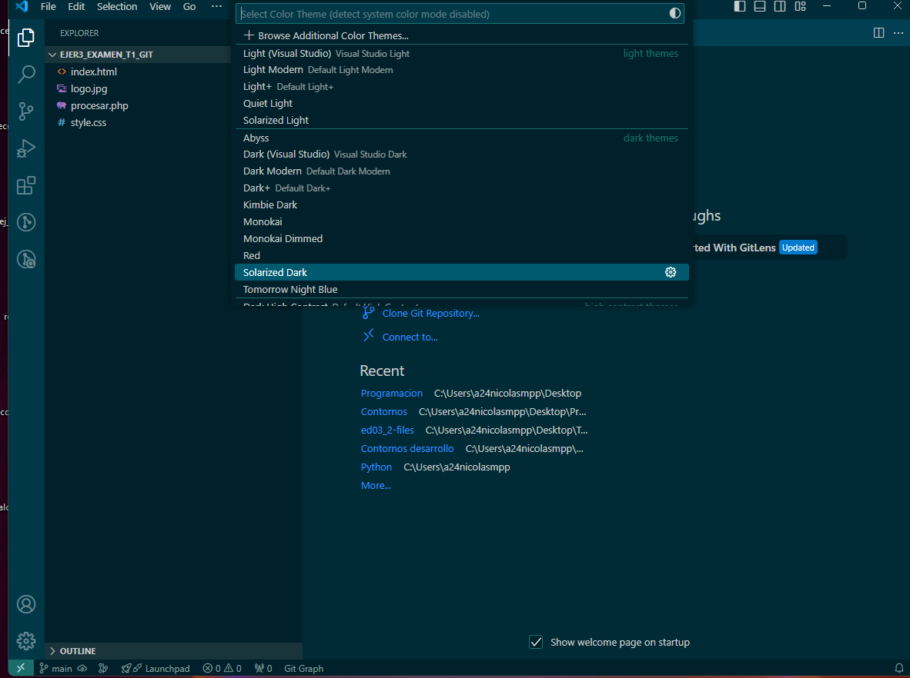
Desde Manage, Theme se accede a la variedad de colores para cambiar

- (0.2 puntos) Cambia el atajo de teclado para alternar comentario de línea a la combinación “ctrl + *”. Prueba su funcionamiento sobre el archivo css creado en el ejercicio anterior.

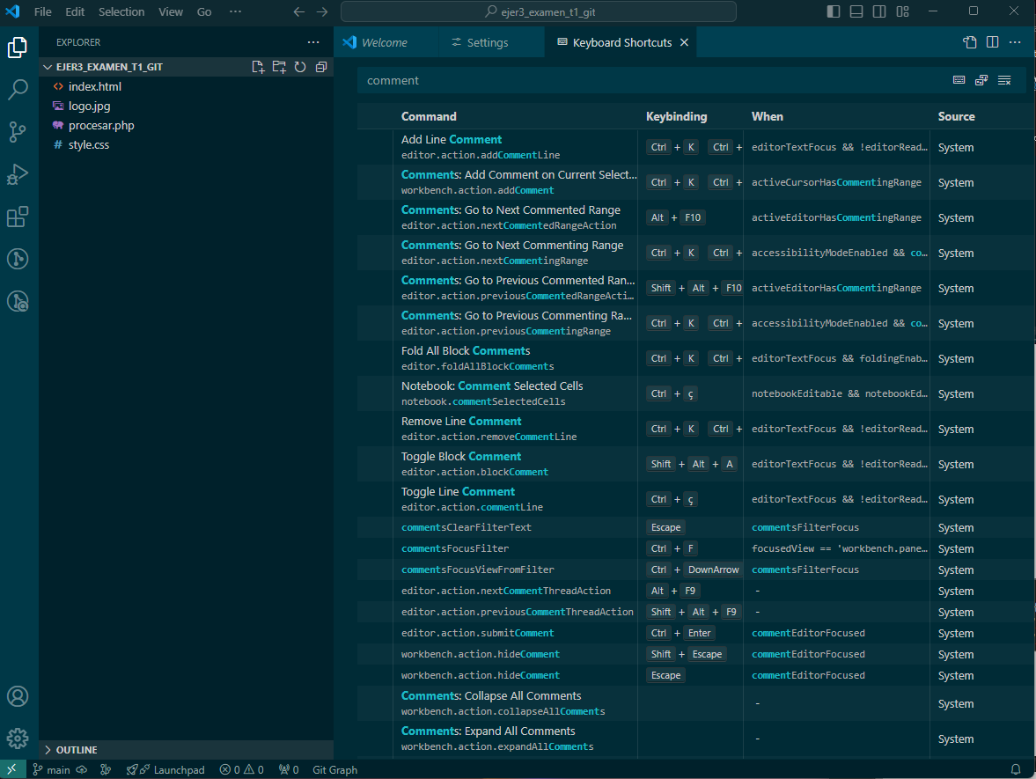
Files/ Preferences/ keyboard shrotcuts, te lleva a las opciones de teclado para configurar los atajos
- (0.2 puntos) Con la configuración actual de VSCode, crea un perfil llamado “perfil_examen_cd_2024” y expórtalo. Deberás adjuntar el archivo exportado. ¿Qué extensión tiene este archivo?
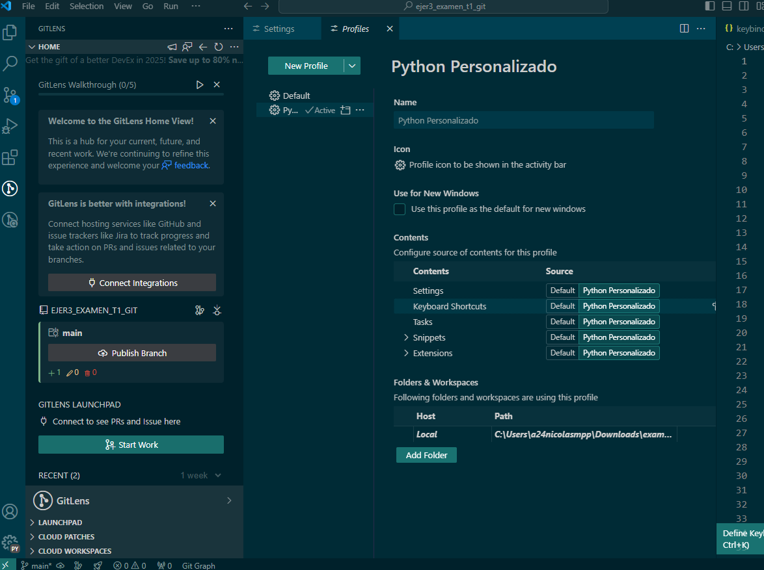
Desde los perfiles se crea un nuevo perfil y se exporta

- (0.4 puntos) Crea un snippet (fragmento) de código c++ con el siguiente código (lo puedes encontrar también en ejer3_examen_t1_E.json).
{
"for": {
"prefix": "for",
"body": [
"for (${size_t} ${i} = ${1:0}; ${i} < ${2:length}; ${i}++)",
"{",
" $3",
"}"
],
"description": "Code snippet for 'for' loop"
},
"forr": {
"prefix": "forr",
"body": [
"for (int ${i} = ${1:length} - 1; ${i} >= ${2:0}; ${i}--)",
"{",
" $3",
"}"
],
"description": "Code snippet for reverse 'for' loop"
},
"class": {
"prefix": "class",
"body": [
"class ${MyClass}",
"{",
"public:",
" ${MyClass}();",
" ${MyClass}(${MyClass} &&) = default;",
" ${MyClass}(const ${MyClass} &) = default;",
" ${MyClass} &operator=(${MyClass} &&) = default;",
" ${MyClass} &operator=(const ${MyClass} &) = default;",
" ~${MyClass}();",
"",
"private:",
" $1",
"};",
"",
"${MyClass}::${MyClass}()",
"{",
"}",
"",
"${MyClass}::~${MyClass}()",
"{",
"}"
],
"description": "Code snippet for class"
},
}

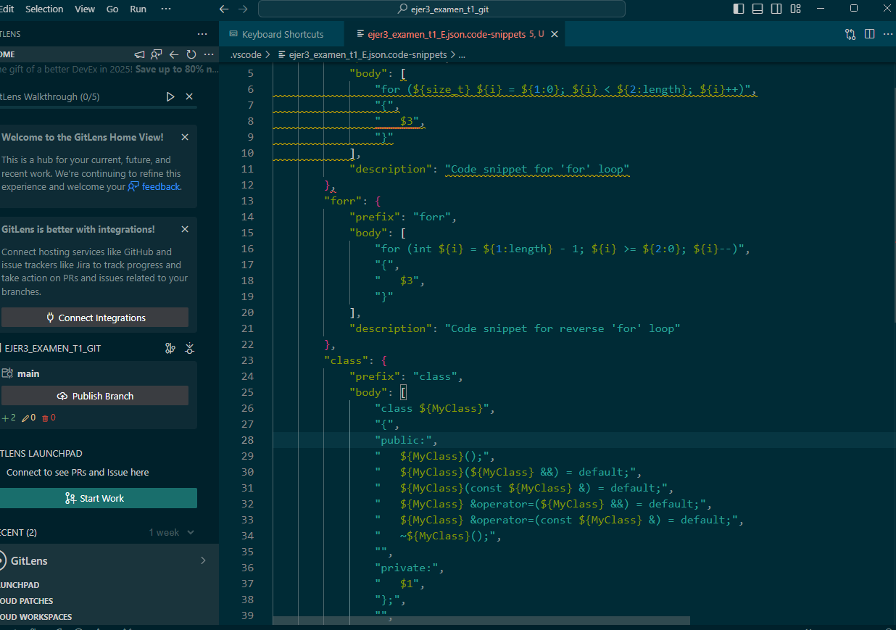
Desde Manage Snippets se crean snippets personalizados.

Prueba cada uno de los fragmentos pegados, e indica cómo utilizarlos y el resultado que ofrecen.
Añade la carpeta con los cambios realizados con Git desde el IDE al archivo comprimido a entregar al finalizar el examen.

- Depuración de código. La serie de fibonacci (1.5 puntos). Python
La serie o sucesión de fibonacci es una sucesión de números naturales que se obtiene a partir de la suma de los dos números previos de la serie, que empieza con los términos 0 y 1. La fórmula general para obtener el término enésimo es:

Partiendo de que

Entonces

La serie comienza con los términos 0, 1, 1, 2, 3, 5, 8, 13, 21, 34, 55, …
Para obtener los elementos de la serie de fibonacci se proporciona un proyecto de Intellij IDEA con código en Java, y un script de python. Cada uno de ellos tiene dos métodos (funciones) que permiten obtener la serie de diferente manera: uno de ellos, de forma iterativa (usando bucles for) y otro, de manera recursiva (es decir, llamándose a sí misma).
Los códigos entregados tienen algunos fallos que hacen que el resultado obtenido no sea el esperado; incluso, que el código no pueda ser ejecutado. Tu objetivo es, mediante el proceso de depuración, encontrar todos los errores en tiempo de ejecución y arreglarlos. Elige solo uno de los dos proyectos (o el de python, o el de Java) e indícalo claramente en la memoria. Añade también todas las acciones realizadas en el proceso de depuración para encontrar dichos fallos, así como la propuesta de cambios realizados para conseguir que el código obtenga los valores esperados.
Indica, en cualquier caso, cómo configurar y utilizar los siguientes elementos:

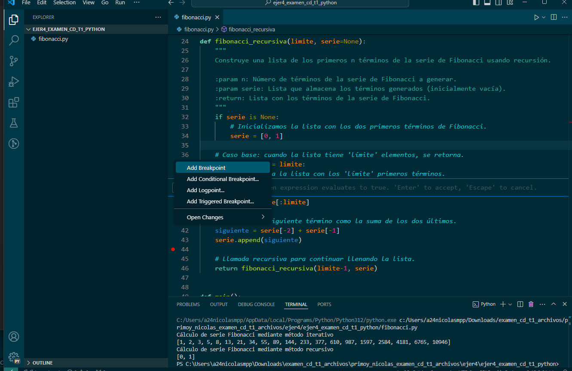
Con click derecho en la zona izquierda del código seleccionamos el tipo de breakpoin que queremos utilizar

- Breakpoint incondicional: simplemente poniendo click derecho se detendrá la ejecución al llegar a este punto
- Breakpoint condicional: se selecciona una condición para que al cumplirse el programa se detenga (si un valor es True o False, por ejemplo)
- Breakpoint con logueo. Configura y prueba un breakpoint para que imprima en la consola de debug algún mensaje Se define un mensaje a imprimir e imprime el msj al pasar por esa linea de codigo, tambien se pueden configurar variables para que imprima el valor de las mismas en ese momento del programa

Una vez corregidos los errores, añade la carpeta

RESUMEN DE ENTREGA
A modo resumen, deberás entregar, tras realizar los ejercicios, un archivo comprimido con la siguiente estructura
- apellido_nombre_examen_cd_t1.zip
  - apellido_nombre_examen_cd_t1.pdf (memoria)
  - ejer1/
    - apellido_nombre_cd_t1_ejer1.psc
  - ejer2/
    - ejer2_cd_examen_t1_git
      - .git
      - index.html
      - logo.jpg
      - procesar.php
      - style.css
  - ejer3/
    - ejer3_cd_examen_t1_git
      - .git
      - index.html
      - logo.jpg
      - procesar.php
      - style.css
    - perfil_examen_cd_2024.xxx
  - ejer4/ (entregar sólo una de las carpetas, o python o java)
    - ejer4_examen_cd_t1_python/
      - fibonacci..py
    - ejer4_examen_cd_t1_java/
      - .idea
        - …
      - out
        - …
      - src
        - Fibonacci.java
      - ejer4_examen_cd_t1.iml

